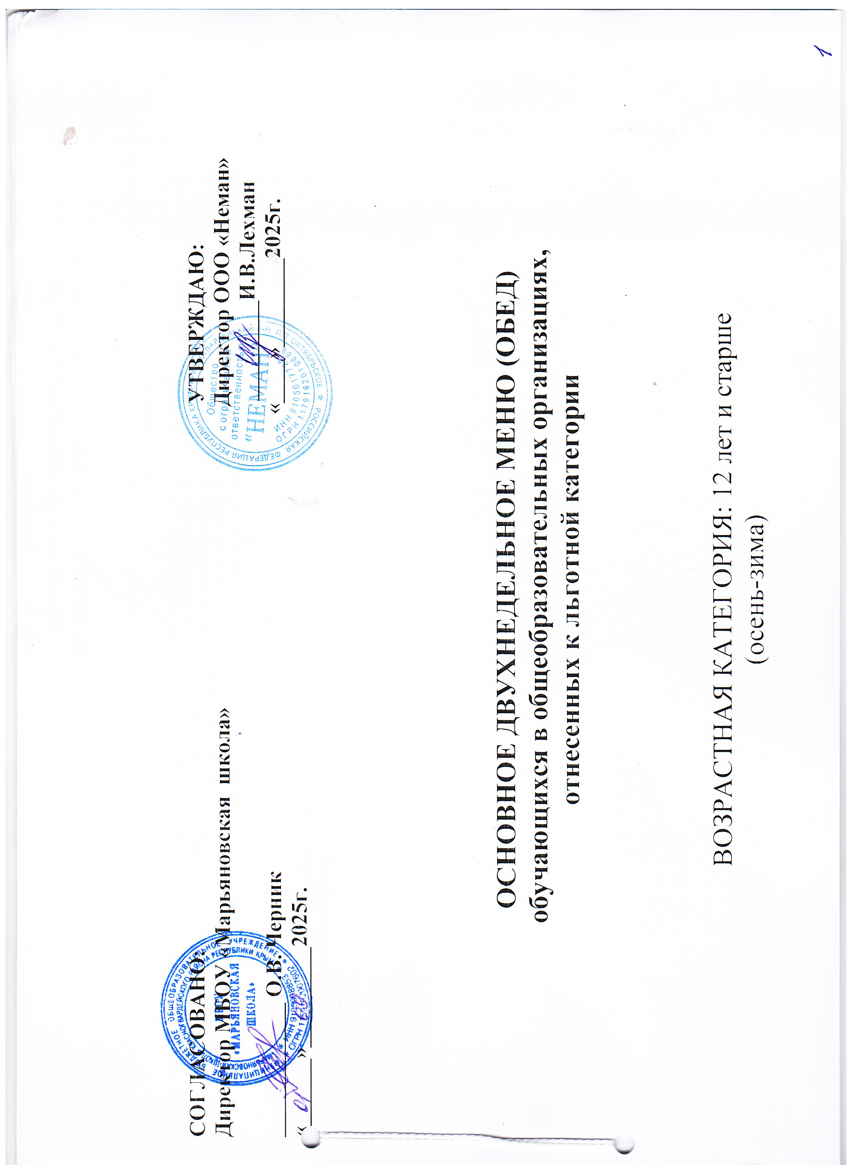

МЕНЮ ПРИГОТАВЛИВАЕМЫХ БЛЮД
Возрастная категория: от 12 лет и старше
 |  |  |  | Белки, г | Жиры, г | Углевод  ы, г
ОБЕД | ВИНЕГРЕТ ОВОЩНОЙ | 100 |  | 1.4 | 10.05 | 7.28 | 125.0 | 67 | 2011
ОБЕД | БОРЩ «КРАСНОДАРСКИЙ» | 250 |  | 2.0 | 5.0 | 13.0 | 105.6 | 211 | 2022
ОБЕД | КОТЛЕТЫ РУБЛЕННЫЕ ИЗ ПТИЦЫ С М/СЛ | 100/5 |  | 16.7 | 21.8 | 14.8 | 322.4 | 295 | 2011
ОБЕД | КАРТОФЕЛЬНОЕ ПЮРЕ С М/СЛ | 180/5 |  | 3.78 | 5.95 | 25.2 | 169.27 | 312 | 2011
ОБЕД | КОМПОТ ИЗ СВЕЖИХ ПЛОДОВ | 180 |  | 0.1 | 0.1 | 9.5 | 40.7 | 342 | 2011
ОБЕД | ХЛЕБ ПШЕНИЧНЫЙ | 45 |  | 3.42 | 0.36 | 22.14 | 105.3 | СРБ | 2020
ОБЕД | ХЛЕБ РЖАНОЙ СРБ | 30 |  | 2.1 | 0.3 | 10.0 | 52.2 | СРБ | 2020
Итого за прием пищи: |  | 895 |  | 29.5 | 43.56 | 101.92 | 920.47
Всего за день: |  |  |  | 29.5 | 43.56 | 101.92 | 920.47
 | 1

Прием пищи | Наименование блюда | Вес  блюда | Пищевые вещества |  |  | Энергети-  ческая  ценность,  ккал | №  рецеп-  туры | Сборник  рецептур
Прием пищи | Наименование блюда | Вес  блюда | Белки, г | Жиры, г | Углевод  ы, г | Энергети-  ческая  ценность,  ккал | №  рецеп-  туры | Сборник  рецептур
Неделя 1
День 2
ОБЕД | ОВОЩИ НАТУРАЛЬНЫЕ ПО СЕЗОНУ | 100 | 1.1 | 0.2 | 3.8 | 14.67 | 70/71 | 2011
ОБЕД | СУП КАРТОФЕЛЬНЫЙ С ФРИКАДЕЛЬКАМИ | 250 | 0.57 | 2.43 | 1.73 | 29.25 | 235/297 | 2022/2011
ОБЕД | ГОВЯДИНА В КИСЛО-СЛАДКОМ СОУСЕ | 100 | 15.27 | 22.1 | 1.9 | 264.0 | 495 | 2022
ОБЕД | МАКАРОННЫЕ ИЗДЕЛИЯ ОТВАРНЫЕ С М/СЛ | 180/5 | 6.7 | 9.43 | 41.8 | 275.5 | 309 | 2011
ОБЕД | КОМПОТ ИЗ СУХОФРУКТОВ | 180 | 0.4 | 0.0 | 27.8 | 113.7 | 349 | 2011
ОБЕД | ХЛЕБ ПШЕНИЧНЫЙ | 45 | 3.42 | 0.36 | 22.14 | 105.3 | СРБ | 2020
ОБЕД | ХЛЕБ РЖАНОЙ СРБ | 25 | 1.75 | 0.25 | 8.37 | 43.5 | СРБ | 2020
Итого за прием пищи: |  | 885 | 29.21 | 34.77 | 107.54 | 845.92
Всего за день: |  |  | 29.21 | 34.77 | 107.54 | 845.92
 | 2

Прием пищи | Наименование блюда | Вес  блюда | Пищевые вещества |  |  | Энергети-  ческая  ценность,  ккал | №  рецеп-  туры | Сборник  рецептур
Прием пищи | Наименование блюда | Вес  блюда | Белки, г | Жиры, г | Углевод  ы, г | Энергети-  ческая  ценность,  ккал | №  рецеп-  туры | Сборник  рецептур
Неделя 1
День 3
ОБЕД | САЛАТ «ОСЕННИЙ» | 100 | 1.7 | 5.3 | 12.4 | 104.9 | 142 | 2011
ОБЕД | РАССОЛЬНИК «ЛЕНИНГРАДСКИЙ» | 250 | 2.3 | 5.1 | 16.5 | 122.2 | 218 | 2022
ОБЕД | ОЛАДЬИ ПЕЧЁНОЧНЫЕ С МАСЛОМ СЛИВОЧНЫМ | 100/5 | 17.83 | 21.53 | 7.29 | 313.09 | 485 | 2022
ОБЕД | КАША РАССЫПЧАТАЯ ГРЕЧНЕВАЯ С М/СЛ | 180/5 | 10.0 | 10.3 | 44.5 | 169.96 | 302 | 2011
ОБЕД | НАПИТОК ИЗ ШИПОВНИКА | 180 | 0.61 | 0.25 | 18.68 | 79.38 | 388 | 2011
ОБЕД | ХЛЕБ ПШЕНИЧНЫЙ | 45 | 3.42 | 0.32 | 22.14 | 105.3 | СРБ | 2020
ОБЕД | ХЛЕБ РЖАНОЙ СРБ | 25 | 1.75 | 0.25 | 8.37 | 43.5 | СРБ | 2020
Итого за прием пищи: |  | 890 | 37.61 | 43.05 | 129.88 | 938.33
Всего за день: |  |  | 37.61 | 43.05 | 129.88 | 938.33
 | 3

Прием пищи | Наименование блюда | Вес  блюда | Пищевые вещества |  |  | Энергети-  ческая  ценность,  ккал | №  рецеп-  туры | Сборник  рецептур
Прием пищи | Наименование блюда | Вес  блюда | Белки, г | Жиры, г | Углевод  ы, г | Энергети-  ческая  ценность,  ккал | №  рецеп-  туры | Сборник  рецептур
Неделя 1
День 4
ОБЕД | ИКРА КАБАЧКОВАЯ ПРОМЫШЛЕННОГОПРОИЗВОДСТВА | 100 | 1.7 | 7.5 | 6.5 | 97.5 | СРБ | 2011
ОБЕД | СУП КАРТОФЕЛЬНЫЙ С БОБОВЫМИ | 250 | 5.8 | 5.5 | 19.0 | 147.3 | 102 | 2011
ОБЕД | ТЕФТЕЛИ РЫБНЫЕ | 110 | 10.4 | 9.6 | 12.9 | 181.6 | 239 | 2011
ОБЕД | РИС ОТВАРНОЙ С М/СЛ | 180/5 | 4.5 | 6.62 | 45.24 | 258.63 | 304 | 2011
ОБЕД | ЧАЙ С САХАРОМ | 180 | 0.1 | 0.0 | 13.05 | 19.44 | 376 | 2011
ОБЕД | ХЛЕБ ПШЕНИЧНЫЙ | 60 | 4.56 | 0.48 | 29.52 | 140.4 | СРБ | 2020
ОБЕД | ХЛЕБ РЖАНОЙ СРБ | 40 | 2.8 | 0.4 | 13.4 | 69.6 | СРБ | 2020
Итого за прием пищи: |  | 925 | 29.86 | 30.1 | 139.61 | 914.47
Всего за день: |  |  | 29.86 | 30.1 | 139.61 | 914.47
 | 4

Прием пищи | Наименование блюда | Вес  блюда | Пищевые вещества |  |  | Энергети-  ческая  ценность,  ккал | №  рецеп-  туры | Сборник  рецептур
Прием пищи | Наименование блюда | Вес  блюда | Белки, г | Жиры, г | Углевод  ы, г | Энергети-  ческая  ценность,  ккал | №  рецеп-  туры | Сборник  рецептур
Неделя 1
День 5
ОБЕД | ОВОЩИ НАТУРАЛЬНЫЕ ПО СЕЗОНУ | 100 | 1.1 | 0.2 | 3.8 | 14.6 | 70/71 | 2011
ОБЕД | СУП ЛАПША ДОМАШНЯЯ С КУРИЦЕЙ | 270 | 2.77 | 5.99 | 12.55 | 125.01 | 283 | 2022
ОБЕД | ШНИЦЕЛЬ НАТУРАЛЬНЫЙ ИЗ ГОВЯДИНЫ С М/СЛ | 100/5 | 17.2 | 35.6 | 8.19 | 332.74 | 267 | 2011
ОБЕД | КАША ВЯЗКАЯ ИЗ ЯЧНЕВОЙ КРУПЫ С МАСЛОМ СЛИВОЧНЫМ | 180/5 | 6.1 | 9.4 | 37.9 | 260.4 | 302 | 2011
ОБЕД | ЧАЙ С САХАРОМ | 180 | 0.1 | 0.0 | 13.05 | 19.44 | 376 | 2011
ОБЕД | ХЛЕБ ПШЕНИЧНЫЙ | 60 | 4.56 | 0.48 | 29.52 | 140.4 | СРБ | 2020
ОБЕД | ХЛЕБ РЖАНОЙ СРБ | 30 | 2.1 | 0.3 | 10.0 | 52.2 | СРБ | 2020
Итого за прием пищи: |  | 930 | 33.93 | 51.97 | 115.01 | 944.79
Всего за день: |  |  | 33.93 | 51.97 | 115.01 | 944.79
 | 5

Прием пищи | Наименование блюда | Вес  блюда | Пищевые вещества |  |  | Энергети-  ческая  ценность,  ккал | №  рецеп-  туры | Сборник  рецептур
Прием пищи | Наименование блюда | Вес  блюда | Белки, г | Жиры, г | Углевод  ы, г | Энергети-  ческая  ценность,  ккал | №  рецеп-  туры | Сборник  рецептур
Неделя 2  День 6 | Обед
ОБЕД | САЛАТ «РОЗОВЫЙ» ИЗ КАПУСТЫ СО СВЕКЛОЙ | 100 | 1.7 | 5.0 | 9.0 | 90.0 | 147 | 2022
ОБЕД | БОРЩ С КАПУСТОЙ И КАРТОФЕЛЕМ | 250 | 2.0 | 5.0 | 13.0 | 105.6 | 215 | 2022
ОБЕД | РЫБА ТУШЕНАЯ С ОВОЩАМИ | 100 | 9.75 | 4.95 | 3.8 | 105.0 | 461 | 2022
ОБЕД | МАКАРОННЫЕ ИЗДЕЛИЯ ОТВАРНЫЕ С М/СЛ | 180/5 | 6.7 | 9.4 | 41.8 | 275.5 | 309 | 2011
ОБЕД | НАПИТОК ИЗ ШИПОВНИКА | 180 | 0.61 | 0.25 | 18.68 | 79.38 | 388 | 2011
ОБЕД | ХЛЕБ ПШЕНИЧНЫЙ | 45 | 3.42 | 0.36 | 22.14 | 105.3 | СРБ | 2020
ОБЕД | ХЛЕБ РЖАНОЙ СРБ | 30 | 2.1 | 0.3 | 10.0 | 52.2 | СРБ | 2020
Итого за прием пищи: |  | 890 | 26.28 | 25.26 | 118.42 | 812.98
Всего за день: |  |  | 26.28 | 25.26 | 118.42 | 812.98
 | 6

Прием пищи | Наименование блюда | Вес  блюда | Пищевые вещества |  |  | Энергети-  ческая  ценность,  ккал | №  рецеп-  туры | Сборник  рецептур
Прием пищи | Наименование блюда | Вес  блюда | Белки, г | Жиры, г | Углевод  ы, г | Энергети-  ческая  ценность,  ккал | №  рецеп-  туры | Сборник  рецептур
Неделя 2
День 7
ОБЕД | САЛАТ ВИТАМИННЫЙ | 100 | 0.83 | 6.1 | 5.27 | 79.4 | 33 | 2022
ОБЕД | ЩИ «НОВГОРОДСКИЕ» | 250 | 1.76 | 4.95 | 7.9 | 89.75 | 287 | 2022
ОБЕД | ПТИЦА ТУШЕНАЯ В СОУСЕ | 100 | 11.94 | 10.12 | 3.51 | 153.0 | 290 | 2011
ОБЕД | КАША РАССЫПЧАТАЯ ГРЕЧНЕВАЯ С М/СЛ | 180/5 | 5.5 | 5.8 | 24.2 | 169.96 | 303 | 2011
ОБЕД | КОМПОТ ИЗ СМЕСИ СУХОФРУКТОВ | 180 | 0.4 | 0.0 | 27.8 | 113.7 | 349 | 2011
ОБЕД | ХЛЕБ ПШЕНИЧНЫЙ | 45 | 3.42 | 0.36 | 22.14 | 105.3 | СРБ | 2020
ОБЕД | ХЛЕБ РЖАНОЙ СРБ | 30 | 2.1 | 0.3 | 10.0 | 52.2 | СРБ | 2020
Итого за прием пищи: |  | 890 | 25.95 | 27.63 | 100.82 | 763.31
Всего за день: |  |  | 25.95 | 27.63 | 100.82 | 763.31
 | 7

Прием пищи | Наименование блюда | Вес  блюда | Пищевые вещества |  |  | Энергети-  ческая  ценность,  ккал | №  рецеп-  туры | Сборник  рецептур
Прием пищи | Наименование блюда | Вес  блюда | Белки, г | Жиры, г | Углевод  ы, г | Энергети-  ческая  ценность,  ккал | №  рецеп-  туры | Сборник  рецептур
Неделя 2
День 8
ОБЕД | САЛАТ ИЗ ОТВАРНОЙ СВЕКЛЫ С ЗЕЛЁНЫМ ГОРОШКОМ | 100 | 1.65 | 4.12 | 7.3 | 72.9 | 53 | 2011
ОБЕД | СУП ОВОЩНОЙ | 250 | 1.63 | 5.0 | 9.13 | 95.3 | 99 | 2011
ОБЕД | ГУЛЯШ ИЗ МЯСА ПТИЦЫ | 100 | 8.7 | 7.7 | 8.6 | 138.67 | 580 | 2022
ОБЕД | КАША ВЯЗКАЯ ИЗ КРУПЫ «АРТЕК» С МАСЛОМ СЛИВОЧНЫМ | 180/5 | 4.9 | 9.1 | 29.12 | 217.11 | 171 | 2011
ОБЕД | СОК ФРУКТОВЫЙ | 180 | 0.9 | 0.2 | 18.2 | 82.2 | 389 | 2011
ОБЕД | ХЛЕБ ПШЕНИЧНЫЙ | 60 | 4.56 | 0.48 | 29.52 | 140.4 | СРБ | 2020
ОБЕД | ХЛЕБ РЖАНОЙ СРБ | 30 | 2.1 | 0.3 | 10.0 | 52.2 | СРБ | 2020
Итого за прием пищи: |  | 905 | 24.44 | 29.9 | 111.87 | 798.78
Всего за день: |  |  | 24.44 | 26.9 | 111.87 | 798.78
 | 8

Прием пищи | Наименование блюда | Вес  блюда | Пищевые вещества |  |  | Энергети-  ческая  ценность,  ккал | №  рецеп-  туры | Сборник  рецептур
Прием пищи | Наименование блюда | Вес  блюда | Белки, г | Жиры, г | Углевод  ы, г | Энергети-  ческая  ценность,  ккал | №  рецеп-  туры | Сборник  рецептур
Неделя 2
День 9
 | САЛАТ ИЗ ОТВАРНОЙ СВЕКЛЫ С ЯБЛОКАМИ | 100 | 1.08 | 6.1 | 11.2 | 103.9 | 93 | 2022
 | РАССОЛЬНИК ДОМАШНИЙ | 250 | 2.1 | 5.1 | 12.7 | 114.5 | 219 | 2022
 | ТЕФТЕЛИ ГОВЯЖЬИ | 100 | 9.69 | 13.5 | 9.74 | 191.55 | 278 | 2011
 | РИС ОТВАРНОЙ С МАСЛОМ СЛИВОЧНЫМ | 180/5 | 4.5 | 6.62 | 45.23 | 258.63 | 304 | 2011
 | СОК ФРУКТОВЫЙ | 180 | 0.9 | 0.2 | 18.2 | 82.2 | 389 | 2011
 | ХЛЕБ ПШЕНИЧНЫЙ | 60 | 4.56 | 0.48 | 29.52 | 140.4 | СРБ | 2020
 | ХЛЕБ РЖАНОЙ СРБ | 30 | 2.1 | 0.3 | 10.0 | 52.2 | СРБ | 2020
Итого за прием пищи: |  | 905 | 24.93 | 32.3 | 136.59 | 943.38
Всего за день: |  |  | 24.93 | 32.3 | 136.59 | 943.38
 | 9

Прием пищи | Наименование блюда | Вес  блюда | Пищевые вещества |  |  | Энергети-  ческая  ценность,  ккал | №  рецеп-  туры | Сборник  рецептур
Прием пищи | Наименование блюда | Вес  блюда | Белки, г | Жиры, г | Углевод  ы, г | Энергети-  ческая  ценность,  ккал | №  рецеп-  туры | Сборник  рецептур
Неделя 2
День 10
 | ВИНЕГРЕТ ОВОЩНОЙ С ФАСОЛЬЮ | 100 | 1.73 | 7.15 | 6.0 | 95.2 | 68 | 2011
 | СУП КРЕСТЬЯНСКИЙ С КРУПОЙ | 250 | 1.49 | 4.91 | 6.1 | 76.3 | 250 | 2022
 | КОТЛЕТЫ РЫБНЫЕ ЛЮБИТЕЛЬСКИЕ | 100/5 | 8.56 | 7.06 | 11.85 | 145.69 | 467 | 2022
 | РАГУ ОВОЩНОЕ С МАСЛОМ СЛИВОЧНЫМ | 180/10 | 4.8 | 6.97 | 48.01 | 175.69 | 143 | 2011
 | ЧАЙ С САХАРОМ | 180 | 0.1 | 0.0 | 13.05 | 19.44 | 376 | 2011
 | ХЛЕБ ПШЕНИЧНЫЙ | 45 | 3.42 | 0.36 | 22.14 | 105.3 | СРБ | 2020
 | ХЛЕБ РЖАНОЙ СРБ | 25 | 1.75 | 0.25 | 8.37 | 43.5 | СРБ | 2020
 |  | 895 | 21.85 | 26.7 | 115.52 | 661.12
Всего за день: |  |  | 21.85 | 26.7 | 115.52 | 661.12
 | 10

ИТОГО ПО ПРИМЕРНОМУ МЕНЮ
Итого |  | Пищевые вещества |  |  |  | Энергети-  ческая  ценность,  ккал
 |  | Белки, г |  | Жиры, г | Углеводы,  г | Энергети-  ческая  ценность,  ккал
Итого за весь период |  | 283,56 |  | 345,24 | 1177,18 | 8543,55
Среднее значение за период |  | 28.3 |  | 34.5 | 117.7 | 854.3
Содержание белков, жиров, углеводов в  меню за период в % от калорийности |  | 95.0 |  | 103.7 | 85.7 | 91.7
СУММАРНЫЕ ОБЪЕМЫ БЛЮД ПО ПРИЕМАМ ПИЩИ (В ГРАММАХ)
Возраст детей | Обед
12-18 лет ОБЕД | 901.0
11
.

